Modelování obrazců III

# Úvodní informace

V této úloze budou studenti tvořit nejprve pyramidy, které následně spojí do obrazce tvaru diamantu. Pro zpestření byl jako poslední obrazec vybrán kosočtverec, který je odvozen od pyramid. Tyto příklady jsou vhodné zejména k procvičení práce s cyklem for a vnořenými cykly.

# Cíle úlohy

* Procvičení:
  + Cykly
  + Vnořené cykly
* Podněcování skupinového brainstormingu

# Náročnost

* 1-2 vyučovací hodiny
* Obtížnost: 

# Prerekvizity

* Cykly
* Vnořené cykly

# Metodika výuky

Úlohu si rozdělíme na tři příklady. V prvním budou studenti modelovat pyramidy, v další z nich sestaví diamant a nakonec, zcela nezávisle na předchozích úlohách, vytvoří kosočtverec. Jednotlivé příklady mohou být řešeny v pořadí, které zvolí učitel, nebo mohou být vynechány. Důrazným doporučením je ale v případě modelování diamantu předem vyřešit příklad Pyramida (obě varianty).

## Pyramida

Zadání:

*Vymodelujte pomocí zástupného znaku (hvězdičky) pyramidu. Velikost pyramidy (počet pater) bude zadávat uživatel na vstupu, výstupem bude obrazec složený z hvězdiček ve tvaru pyramidy. K oddělení jednotlivých hvězdiček použijte mezeru.*

Vstup: 4

Výstup:

*

* * *

* * * * *

* * * * * * *

Úlohu je možné řešit bez pomocných proměnných, ale apriori odsuzuje ke zbytečnému hledání použitelné matematické formule, což není cílem tohoto příkladu. Pokud máme slabší skupinu, je vhodné provést řízený brainstorming pomocí otázek v sekci Otázky do diskuse – rozbor algoritmu níže a následně vysvětlit princip algoritmu. Výsledkem brainstormingu by mělo být nalezení využití pomocné proměnné (počítání mezer vlevo od hvězdiček). Její použití je v příkladu příhodné a usnadňuje nalezení funkčního řešení. Pro lepší ilustraci můžeme cílený výstup namalovat na tabuli nebo použijeme pomocný slide pyramida.png.

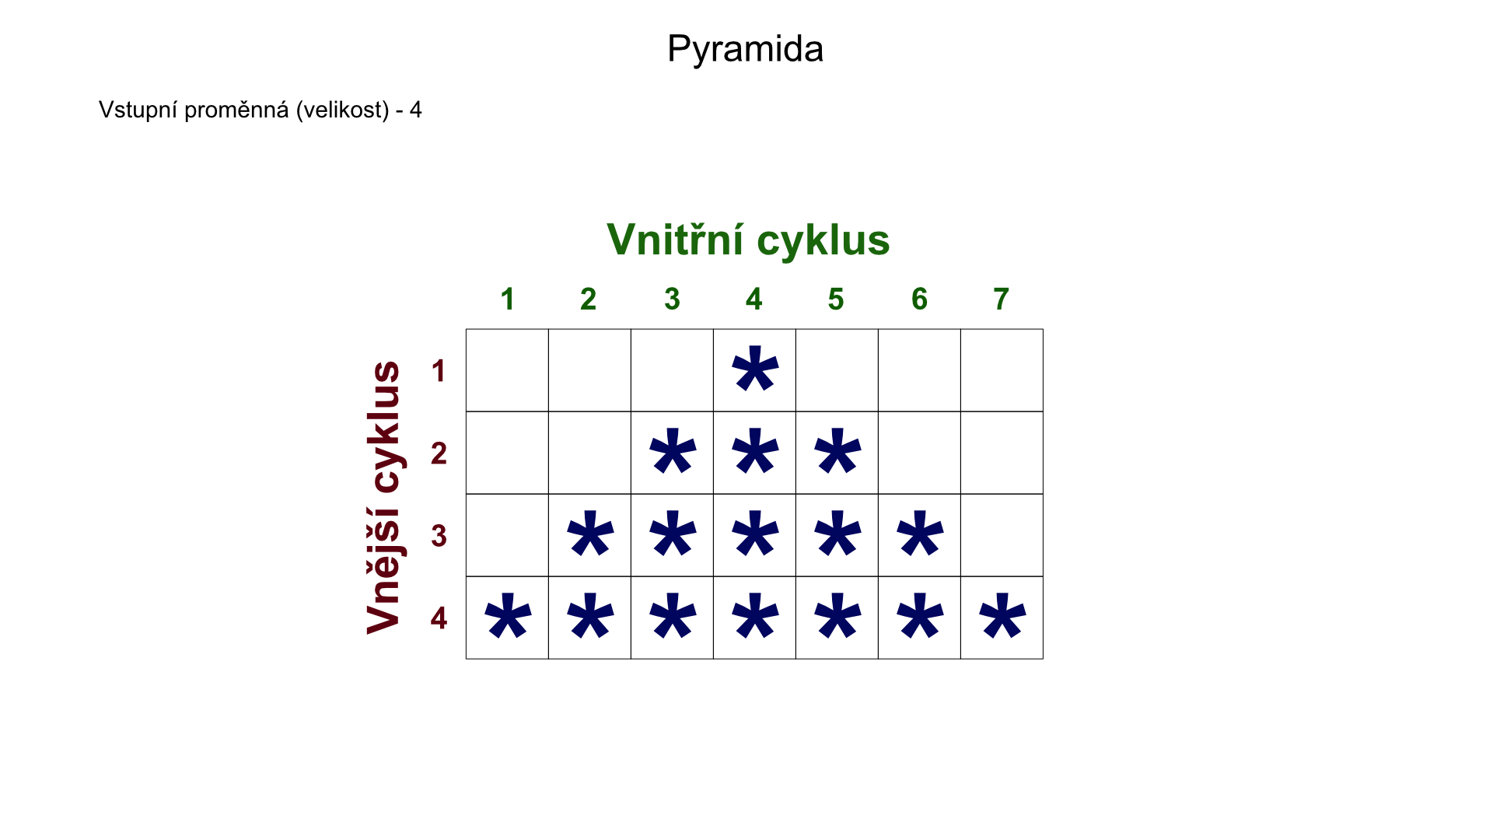

*Obrázek 1 - Pomocný slide pro algoritmus pyramidy*

### Otázky do diskuse – rozbor algoritmu

1. Budeme potřebovat pomocnou proměnnou?
2. K čemu nám pomůže?
3. Na jakou hodnotu nastavíme pomocnou proměnnou ve vztahu ke vstupní hodnotě?

Vnější cyklus bude obstarávat řádky a vnitřní cyklus jednotlivé buňky (výpis znaků). Pomocná proměnná nám bude sloužit jako počítadlo mezer (míst bez hvězdiček) a bude nastavena na vstupní hodnotu zmenšenou o 1. Při každém průchodu vnějšího cyklu bude dekrementována (zmenšena o 1). Vnitřní cyklus bude mít nastavený limit iterační proměnné na menší nebo rovný součtu vstupní proměnné a iterační proměnné vnějšího cyklu zmenšený o 1 (vstupní proměnná + iterační proměnná vnějšího cyklu - 1). S těmito poznatky se edukanti pustí do samostatné práce, kde by výsledkem měl být funkční program dle specifikace výše. Ten je uložen pod názvem pyramida. Je vhodné jej studentům ukázat a případně vysvětlit.

Po úspěšném vyřešení vyzveme studenty, aby si onen program uložili a novou kopii upravili podle následujícího zadání.

Zadání:

*Vymodelujte pomocí zástupného znaku (hvězdičky) obrácenou pyramidu. Velikost obrácené pyramidy (počet pater) bude zadávat uživatel na vstupu, výstupem bude obrazec složený z hvězdiček ve tvaru obrácené pyramidy. K oddělení jednotlivých hvězdiček použijte mezeru.*

Vstup: 4

Výstup:

* * * * * * *

* * * * *

* * *

*

K vizuálnímu uchopení může posloužit grafické znázornění, které je uloženo pod názvem pyramida-obracene.png. 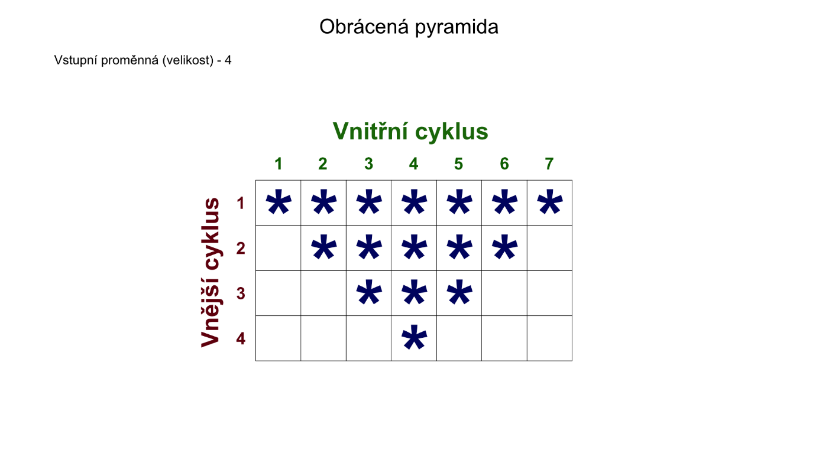

*Obrázek 2 - Pomocný slide pro algoritmus obrácené pyramidy.*

Úprava spočívá v nastavení pomocné proměnné na 0 a inkrementaci v každém průchodu vnějšího cyklu. Tomu nastavíme jeho iterační proměnnou na hodnotu rovnou vstupu a v každém průchodu dekrementujeme až k dolní mezi cyklu, která je rovna hodnotě 1. U vnitřního cyklu bude iterační proměnná inkrementována od 1 do součtu iterační proměnné z vnějšího cyklu a vstupní proměnné zmenšené o 1. Studenti po pochopení algoritmu napíší vlastní řešení. Program pyramida-obracene bychom měli studentům předvést a vysvětlit. Opět je vyzveme, aby si program uložili.

## Diamant

Zadání:

*Vymodelujte pomocí zástupného znaku (hvězdičky) diamant. Velikost diamantu bude zadávat uživatel na vstupu, výstupem bude obrazec složený z hvězdiček ve tvaru diamantu. K oddělení jednotlivých hvězdiček použijte mezeru.* *Zadané číslo bude vždy liché.*

Vstup: 5

Výstup:

*

* * *

* * * * *

* * *

*

Pokud tento příklad zpracováváme po pyramidách, důrazně doporučíme studentům, aby tvar diamantu prostudovali. Měli by nalézt podobnost s předchozím příkladem a výslednými dvěma programy, které si uložili. V případě, že podobnost nevidí, je vyzveme, aby si programy spustili za sebou v pořadí, ve kterém je vytvářeli (pokud je pořadí zachováno). Výstupem by měl být onen diamant. Jediná specifika, která potřebuje student vyřešit, jsou vypisování prostřední řádky a zkrácení vnějších cyklů, aby správně zohlednily vstupní proměnnou. Pro přiblížení algoritmu může posloužit pomocný slide diamant.png.

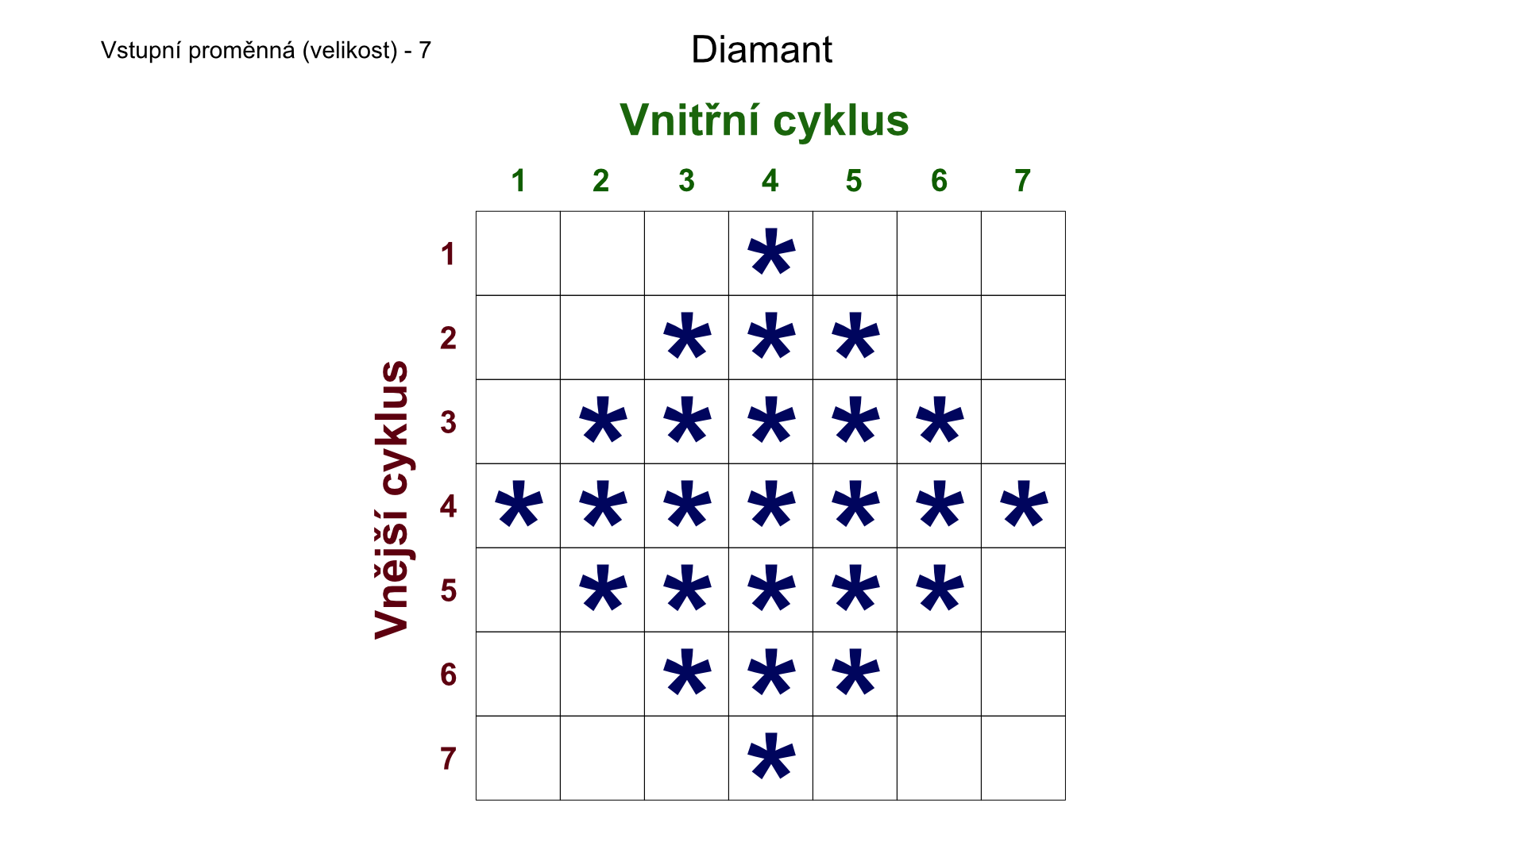

*Obrázek 3 - Pomocný slide pro algoritmus diamantu.*

Necháme studenty pracovat na svých řešeních. Ukázkové řešení je uloženo v programu diamant, který bychom měli studentům ukázat v jednom z nabízených programovacích jazyků a rozebrat ho s nimi v případně dotazů.

## Kosočtverec

Posledním příkladem je kosočtverec, který opět částečně vychází z pyramid.

Zadání:

*Vymodelujte pomocí zástupného znaku (hvězdičky) kosočtverec. Velikost strany kosočtverce bude zadávat uživatel na vstupu, výstupem bude obrazec složený z hvězdiček ve tvaru kosočtverce. K oddělení jednotlivých hvězdiček použijte mezeru.*

Vstup: 4

Výstup:

* * * *

* * * *

* * * *

* * * *

Bystřejším studentům už by bez jakékoli nápovědy mělo být jasné, že i v tomto posledním příkladu bude určitým způsobem hrát roli pyramida. Zeptáme se tedy, jestli vidí nějakou paralelu s předcházejícími příklady. Promítneme pomocný obrázek kosoctverec.png.

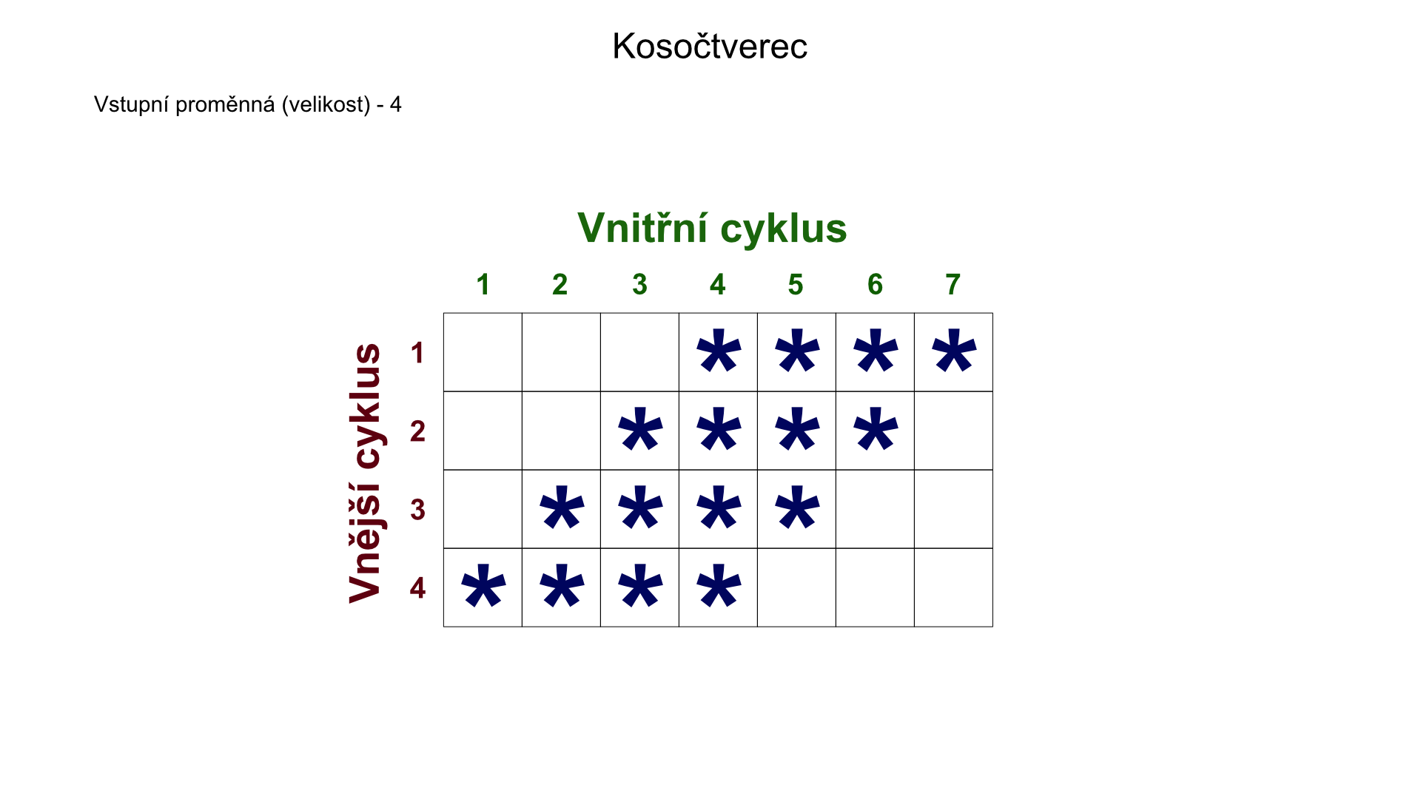

*Obrázek 4 - Pomocný slide pro algoritmus kosočtverce.*

Mělo by být patrné, že pomocná proměnná se bude chovat stejně, jako ta v prvním příkladu. Nyní zbývá už jen vyřešit jednotlivé hvězdičky. Jako další pomoc můžeme jinou barvou zakroužkovat vstupní hodnotu. Opět by si studenti dedukcí měli uvědomit, že vstupní počet je logicky totožný s počtem hvězdiček na jednotlivých řádcích (proto se jedná o kosočtverec).

Po představení necháme studenty pracovat na svých programech, vzorové řešení kosoctverec je dobré představit a demonstrovat jeho funkčnost.

Po splnění všech, či jen některých příkladů, může následovat diskusní okénko, které bude učitel moderovat.

### Otázky do diskuse – reflexe příkladů

1. Zdálo se vám řešení dalších příkladů jednodušší?
2. Která část hodiny vás bavila?
3. Napadá vás další obrazec, který by se dal vytvořit pomocí hvězdiček?

### Možné problémy

* Nejsou očekávány žádné problémy napříč příklady. Drobné zádrhely jsou vysvětleny v metodice.